Міністерство освіти і науки України

Національний лісотехнічний університет України

Кафедра інформаційних технологій

**Звіт до лабораторної роботи №7**

з навчальної дисципліни

**«Алгоритмізація та програмування»**

на тему:

«Використання циклів while та do while»

**Виконав:**

Студент групи КН-11/2

Манжула Д. В.

**Перевірив:**

Поберейко С. Б.

Львів – 2016

Мета: Навчитися застосовувати оператори циклів while та do while. **Завдання:**

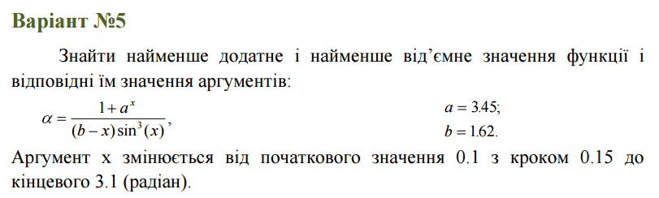

Лістинг програми:

#include <iostream>

#include <conio.h>

#include <windows.h>

#include <math.h>

using namespace std;

int main(){

setlocale(LC_ALL, "UKrainian");

float mi1 = 9999999, mi2 = 9999999;

float alpha, x, a = 3.45, b = 1.62;

cout << "Ghjuhfvf j,xbktyyz ayrws]? ]] vsyfkmyjuj ljnymjuj nf vsy/ ds.... Та ну блiн..."<<endl<<endl;

x = 0.1;

cout << "x" << "\t" << "alpha" << endl;

cout << "--------------------------------" << endl;

while(x<=3.1){

alpha = (1+pow(a, x))/((b-x)*pow(sin(x), 3));

cout << x << "\t" << alpha << endl;

if(alpha > 0 && alpha < mi1){

mi1 = alpha;

}

if(alpha < 0 && alpha < mi2){

mi2 = alpha;

}

x+=0.15;

}

cout << endl << endl;

cout << "Найменше додатне число = " << mi1 << endl;

cout << "Найменше вiд'ємне число = " << mi2 << endl;

system("pause >> NUL");

return 0;

}

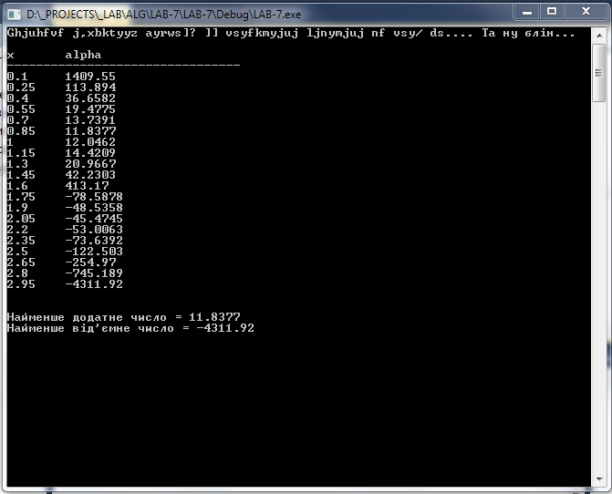

Висновок: у цій лабораторній роботі я навчився використовувати циклічний оператор *while* та *do .. while*